 | NEW YORK & CARAIBI  SANDALS RESORTS
 | Voli di Linea fino al 10 Dicembre
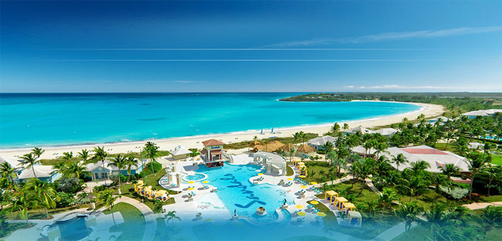
VOLO + 3 notti NEW YORK Riu Plaza Manhattan Time Square
+ 5 notti SANDALS RESORTS Luxury All inclusive Illimitato 10 giorni / 8 notti
Partenze dall'Italia | Tratt. | Quota in doppia | Giorno extra
Sandals Ochi Beach Resort (Giamaica) | AI | € 2567 | € 240
Sandals Negril Beach Resort & Spa (Giamaica) | AI | € 2594 | € 246
Sandals Grande Antigua Resort & Spa (Antigua) | AI | € 2917 | € 310
Sandals Halcyon Beach St. Lucia (St Lucia) | AI | € 2950 | € 317
Sandals Barbados (Barbados) | AI | € 2996 | € 326
Sandals Grenada Resort & Spa (Grenada) | AI | € 3049 | € 337
Sandals Royal Curacao (Curacao) | AI | € 3181 | € 363
Sandals Dunn's River (Giamaica) | AI | € 3313 | € 389
Sandals Emerald Bay (Bahamas) | AI | € 3392 | € 405
Sandals Grande St. Lucian (St Lucia) | AI | € 3399 | € 407
Sandals Royal Bahamian (Bahamas) | AI | € 3425 | € 412
14Cod. Offerta: 343
La quota include: I Voli da/per l'Italia.Il soggiorno presso la struttura prescelta secondo il trattamento indicato in camera doppia. .3 Notti New York Hotel Riu Plaza Manhattan Time Square in solo pernottamento (resort fee da pagare in loco circa 34 usd a camera a notte)
La quota non include: Le tasse aeroportuali € 490. Booking Fee e Assicurazione Medico/Bagaglio € 90. I trasferimenti a New York - Assicurazioni facoltative annullamento viaggio
Voli di linea dall'Italia in classe speciale prenotaprima
SPECIALE VIAGGI DI NOZZE:
Pacchetto Honeymooners gratuito presso i Sandals Resorts include: Petali di rose sul letto, una bottiglia di spumante e colazione in camera una mattina a scelta durante il soggiorno.
SCONTO € 100 A COPPIA + HONEYMOON CARD
NEW YORK Escursioni facoltative:
- Pacchetto New York Basic che include trasferimenti collettivi aeroporto/hotel/aeroporto e giro città con audioguida in lingua italiana da € 163 per persona
- Washington intera giornata da € 164 per persona
- Boston intera giornata da € 164 per persona
- Philadelphia e contea Amish da € 164 per persona

